GUÍA DE APRENDIZAJE N° 6

ASIGNATURA/MÓDULO: MATEMÁTICA | CURSO: 2° Roble -2°Quillay
DOCENTE: VIVIANA ROBLES BARRA – DANIELA RAMOS CARDENAS
CORREO ELECTRÓNICO DOCENTE: vivianaroblesicp@gmail.com / danielaramosicp@gmail.com

ALUMNO/A: | FECHA: MIERCOLES 10 DE JUNIO
OBJETIVOS DE APRENDIZAJE:
- Determinar la longitud de objetos, usando unidades de medidas no estandarizadas y unidades estandarizadas (cm y m), en el contexto de la resolución de problemas.
- Retroalimentar la sustracción .
LINK CÁPSULA EDUCATIVA: whatsapp
LINK VÍDEOS DE APOYO: https://www.youtube.com/watch?v=uI1J0j4lBuk
(www.matecitos.com: 1º Primaria: Medidas de Longitud )
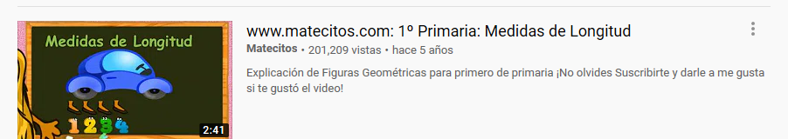

LINK TEXTOS ESCOLARES: www.aprendoenlinea.mineduc.cl/
NÚMERO DE PÁGINAS TEXTO ESCOLAR: 68-69-70-71 (longitud)
NÚMERO DE PÁGINA CUADERNO DE ACTVIDAD : 34 ( longitud)
31 ( sustracciones)
INSTRUCCIONES GENERALES PADRES/APODERADOS Y ESTUDIANTES
- Esta guía de aprendizaje SI DEBE SER ENVIADA O ENTREGADA PARA SER REVISADA. Puedes resolverla en tu cuaderno o imprimirla y resolver en la misma guía. Si tienes computador puedes resolverla en un archivo (WORD) y enviarla a tu profesor/a de asignatura y/o módulo, a través de correo electrónico o fotografia a traves de whatsapp.

- RECUERDA que, en caso de dudas, puedes comunicarte con tu profesor/a de asignatura y/o módulo de lunes a viernes, de 08:30 a 18:00 horas, a través de correo electrónico. Recibirás tu respuesta en un máximo de 3 días hábiles.

- NO OLVIDES indicar en el ASUNTO del correo electrónico, el curso al que perteneces, la guía que consultas y tu nombre. Por ejemplo, “1°MEDIO ROBLE, GUIA 1, NOMBRE ESTUDIANTE”, para poder agilizar la respuesta que esperas.

